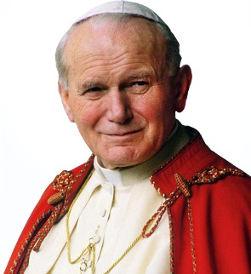

Konkurs
z okazji 100-ej rocznicy urodzin
św. Jana Pawła II
na odśpiewanie ulubionej pieśni
Jana Pawła II „Barka”
Cel konkursu: zgłębianie znajomości utworu ulubionej pieśni Papieża a tym samym pielęgnowanie wartości duchowych promowanych przez Św. Jana Pawła II wśród najmłodszego pokolenia naszej szkoły
Uczestnicy konkursu:
I kategoria – dzieci w wieku przedszkolnym 5 i 6-latki
II kategoria – dzieci w wieku szkolnym – klasy I-III
Piosenkę można wykonać samodzielnie lub przy wsparciu najbliższej rodziny (rodzeństwo, rodzice). Mile widziana choreografia.
Nagranie należy przesłać drogą elektroniczną na Messengera do organizatora do dnia 15 maja 2020 r.
Organizatorzy: Bożena Mączyńska

Na wszystkich uczestników czekają nagrody i upominki

Udział w konkursie jest równoznaczny z wyrażeniem zgody na przetwarzanie przez organizatorów danych osobowych autorów oraz na publikację imienia, nazwiska (publikacja na stronach internetowych).
Komisja konkursowa jest niezawisła w swojej ocenie. Jej werdykt jest niepodważalny.

